Відділ освіти Нікопольської райдержадміністрації

Південна загальноосвітня школа І-ІІІ ступенів

2011 р.

***Звіт про проведення тижня патріотичного виховання***

**3 лютого**

- Підготували виставку художньої літератури на військову тематику

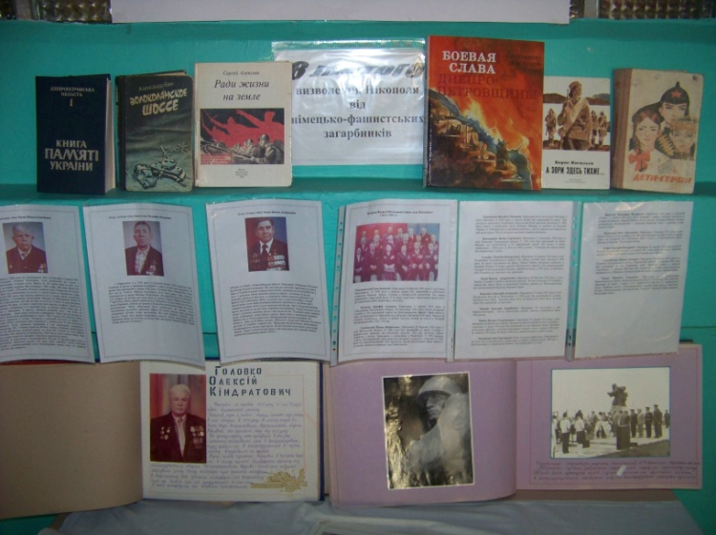

- Провели екскурсію до шкільної кімнати народознавства

в куточок бойової слави

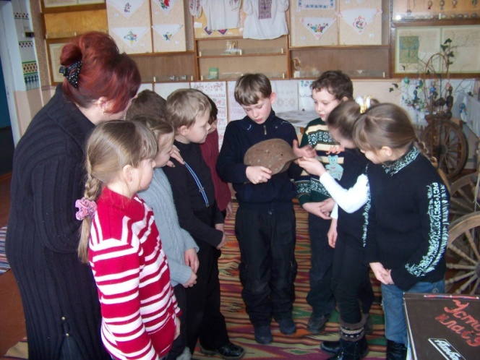 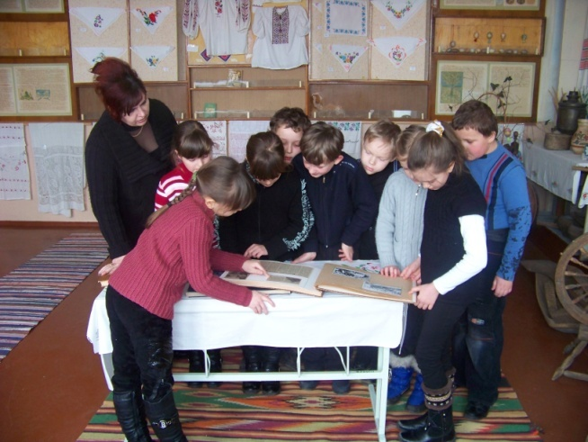

**4 лютого**

* Провели спартакіаду з масових видів спорту між командою жителів села Південне та школярами.

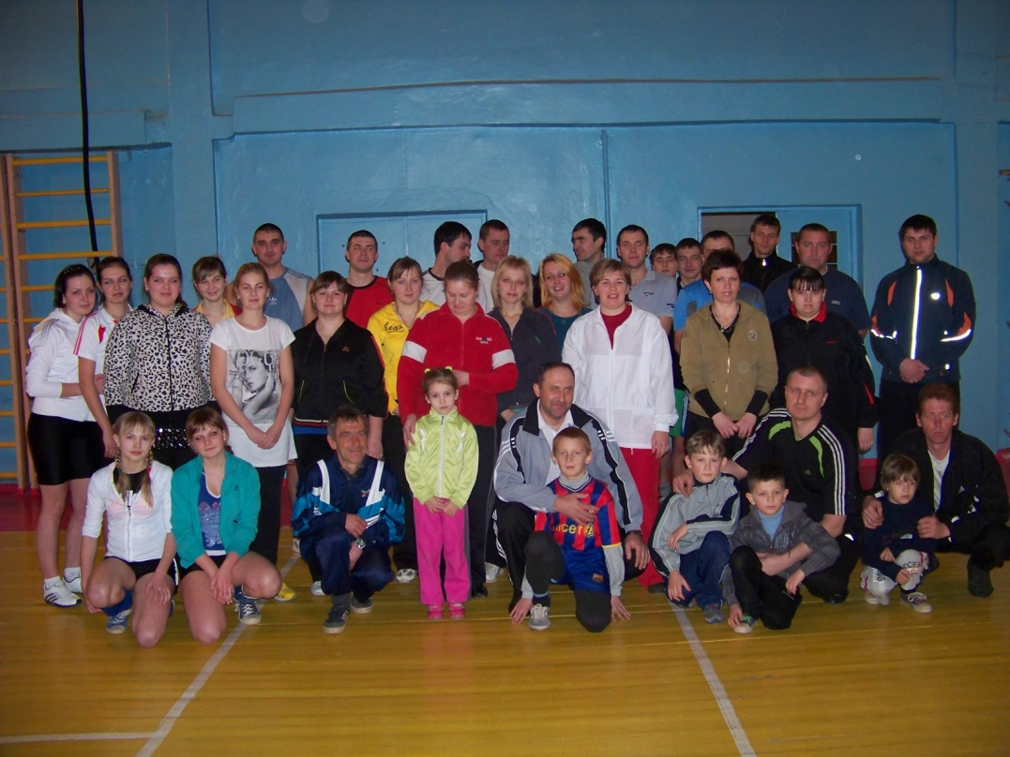

* Провели спортивне свято

«Тато, мама, я – спортивна сім'я»

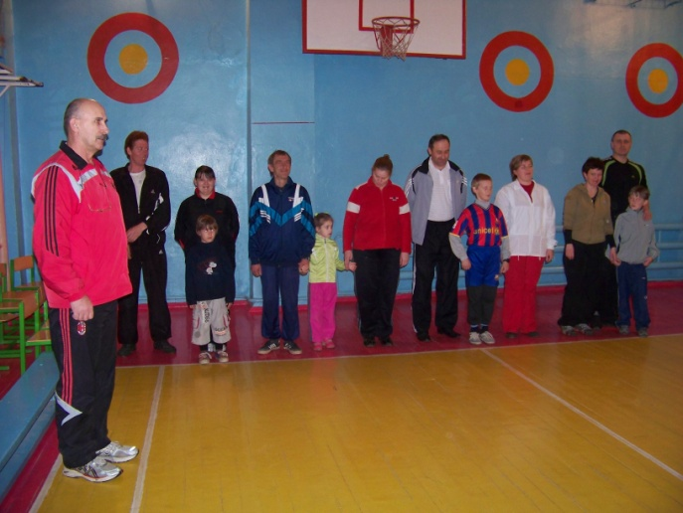 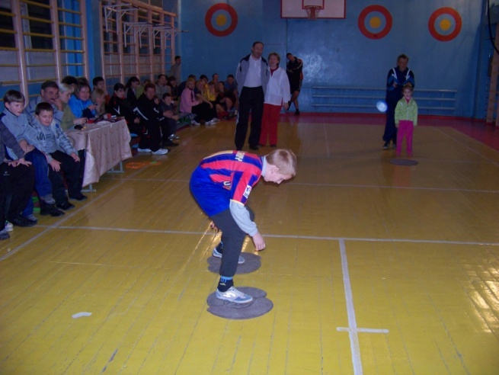

**7 лютого**

* Провели загальношкільну лінійку пам'яті,

хвилину мовчання

та поклали квіти до пам’ятника загиблим воїнам - односельцям

в роки ВВ війни

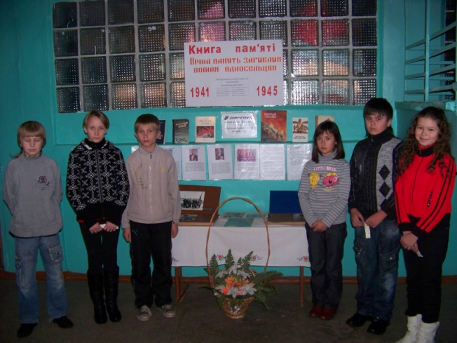 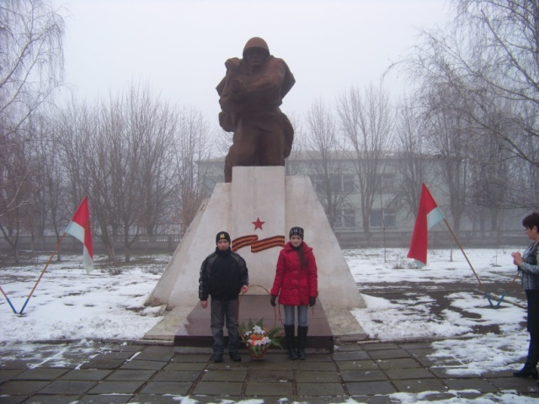

* Підготували експозицію на тему:

«Звільнення нашого краю від фашизму»

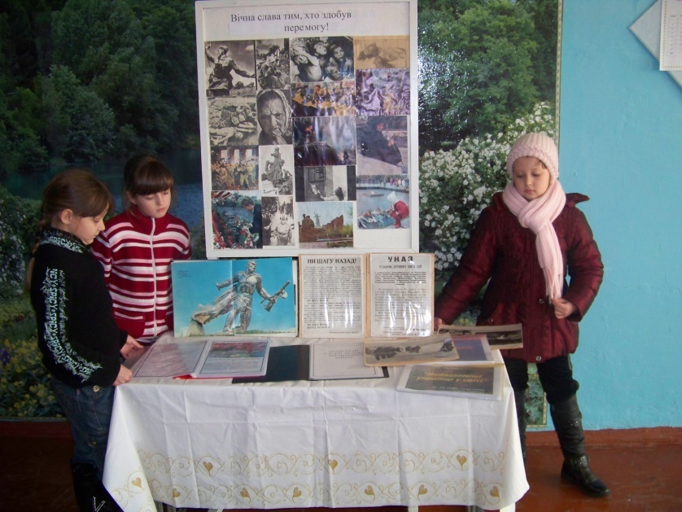

**8 лютого**

* Учні школи взяли участь у святковому мітингу на честь визволителів Нікопольщини, який відбувся за участю жителів села Південне, депутатів сільської ради, голови Нікопольської райдержадміністрації Воронова С.П. та голови Нікопольської районної Ради Матюка М.С.

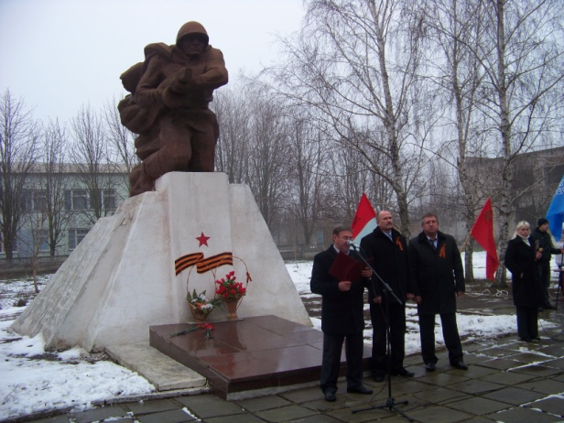 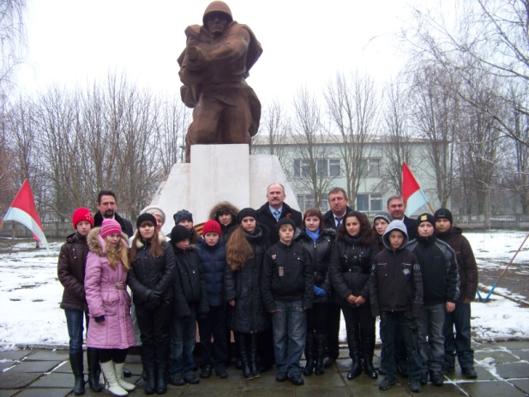

* У кожному класі провели уроки пам'яті

« Війна, тебе ми пам'ятатимем завжди…»

та «Наше село в роки Другої світової війни»

